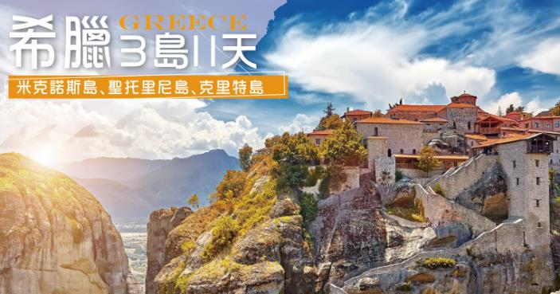

 **行程特色**

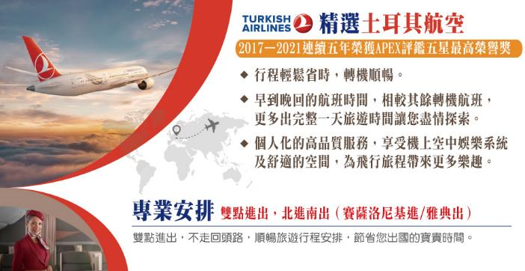

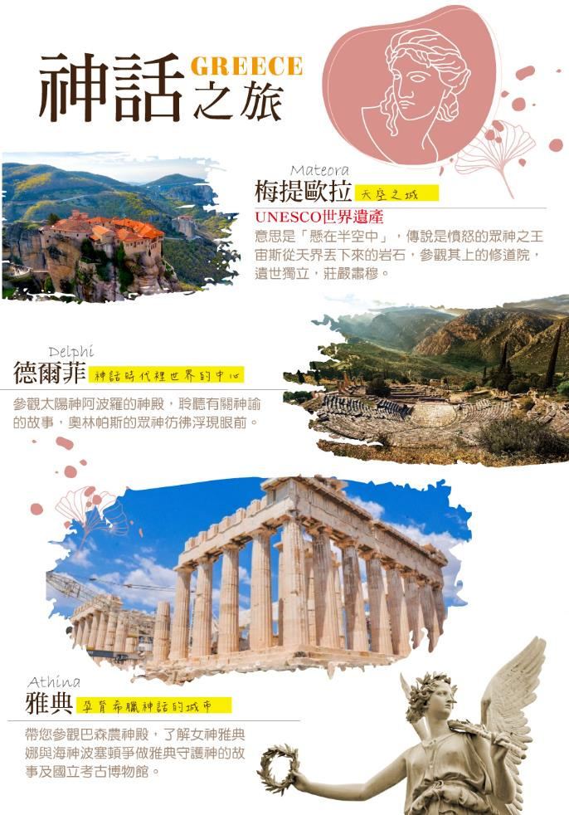

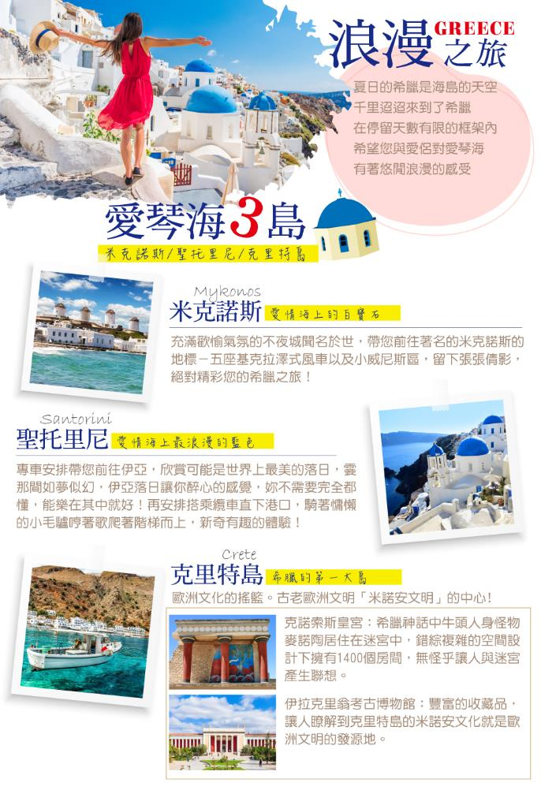

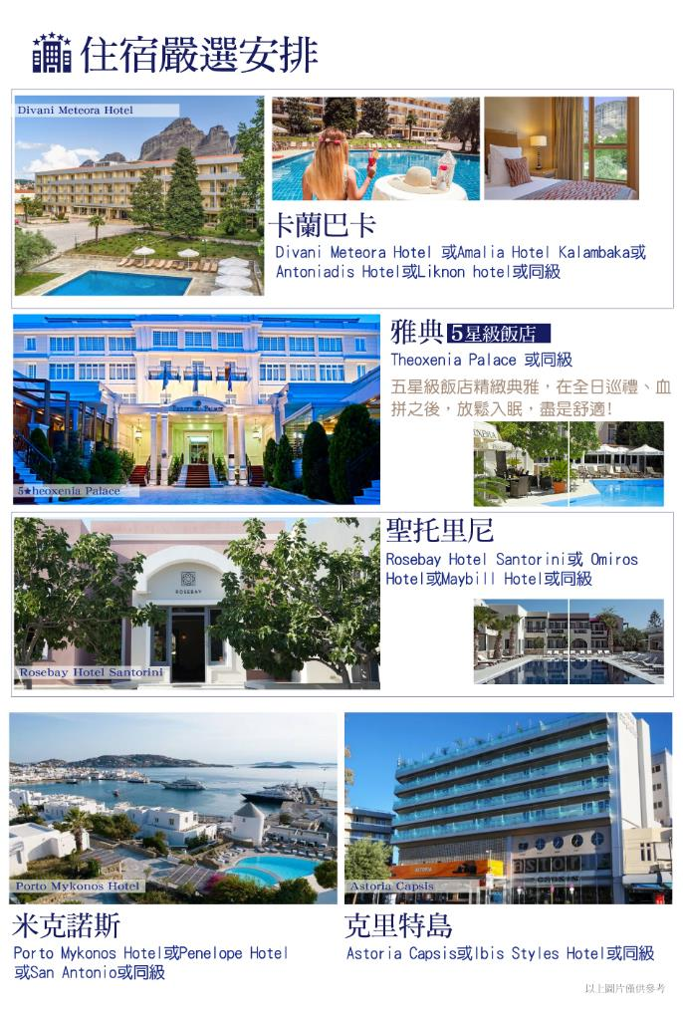

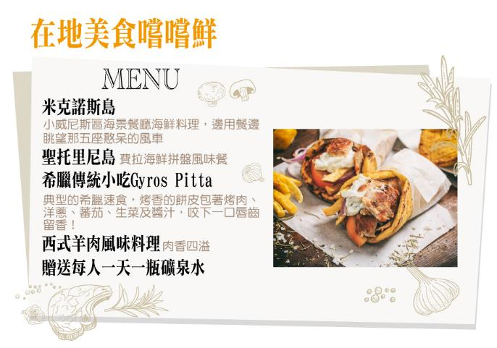

 **參考航班**

|  |  |  |  |  |  |
| --- | --- | --- | --- | --- | --- |
| **搭乘日** | **啟程地/目的地** | **參考班機** | **起飛時間** | **抵達時間** | **飛行時間** |
| **第 01 天** | 台北 / 伊斯坦堡 | 土耳其航空  **TK 025** | **21:00** | **04:25+1** | 約 **12** 小時 **15** 分鐘 |
| **第 02 天** | 伊斯坦堡 / 賽薩洛尼基 | 土耳其航空 **TK 1881** | **07:25** | **08:45** | 約**1**小時**20**分鐘 |
| **第 10 天** | 雅典 / 伊斯坦堡 | 土耳其航空  **TK 1844** | **22:25** | **23:55** | 約 **01** 小時 **30** 分鐘 |
| **第 11 天** | 伊斯坦堡 / 台北 | 土耳其航空  **TK 024** | **02:20** | **18:30** | 約 **11** 小時 **10** 分鐘 |

**※ 以上航班僅供參考，實際航班仍需以當團確認之班機為準 ※**

   ✓  **行程地圖**

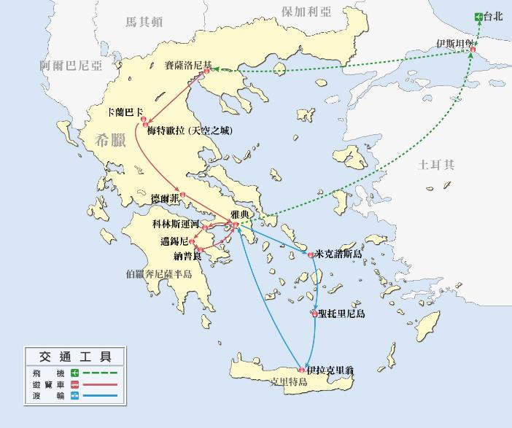

 **行 程 內 容** ★入內參觀 ◎下車拍照 未標示為行車經過

**第 01 天 台北TAIPEI✈伊斯坦堡ISTANBUL**

浪漫愛琴海的呼喚，滿心的期待，啟程前往這趟精彩未知的旅程搭乘土耳其航空出發，在伊斯坦堡轉乘飛往希臘的第二大城市賽薩洛尼基。

🍽：敬請自理

🛏：夜宿機上

**第02天 伊斯坦堡✈賽薩洛尼基THESSALONIKI 🚍梅特歐拉MATEORA （天空之城） 🚍卡蘭巴卡KALAMBAKA**

才步出機場，看見希臘蔚藍的天空後，頓時甦醒了過來，迫不及待的開始了接續的行程！

來到梅特歐拉Mateora，矗立著巨大裸岩的遼闊山野，自西元九世紀開始，為躲避迫害而逃亡至這片杳無人煙之地，在岩石裂縫、洞穴尋求生存空間，隨後開始在這懸崖峭壁上建造修道院修行。恍若平地拔起的的岩石修道院，如同漂浮半空般，而有著「天空之城」的美稱。將參觀★大梅特歐羅修道院或★瓦爾拉姆修道院或聖史蒂芬修道院。（依照休館日擇二參觀，如關閉則改其他修道院替代，敬請見諒）

繼續造訪梅特歐拉最佳根據地卡蘭巴卡Kalambaka，這裡雖然是座寧靜的小鎮，餐廳、商店卻一應俱全，教堂與學校錯落其中，巷弄間都不難看見遠方高聳的天空之城，氣勢磅礡的盛景深刻地映入眼簾。

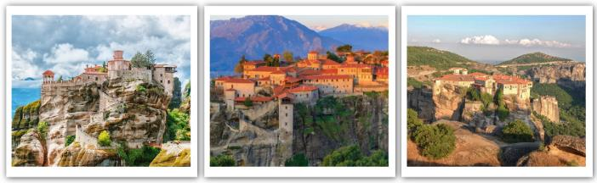

🍽：機上套餐 ／ 西式羊肉風味料理 ／ 飯店內晚餐

🛏：★★★★Divani Meteora Hotel 或Amalia Hotel Kalambaka或Antoniadis Hotel或Liknon hotel或同級

**第03天 卡蘭巴卡🚍德爾菲DELPHI🚍雅典ATHENS**

遺世而獨立的德爾菲，歷經千年風化卻吹不散民眾深刻的信仰，殘留下的古希臘遺址至今仍是遊人必訪的寶庫。站在世界的中心聆聽太陽神阿波羅的神諭，漫步在神秘寧靜的氛圍下，遙想昔日的繁榮。將入內參觀★阿波羅神殿和★德爾菲博物館。之後前往雅典。

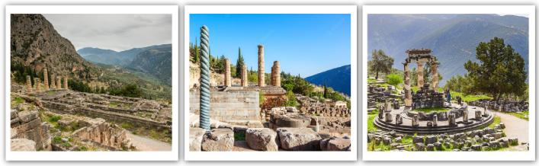🍽：飯店內早餐 ／ 西式料理 ／ 中式七菜一湯

🛏：★★★★★Theoxenia Palace或同級

**第04天 雅典ATHENS🛥米克諾斯島Mykonos（船班參考時間0750/1220）**

搭乘渡輪前往米克諾斯島，由於近雅典，一直是最受歡迎的希臘小島之一，搭船途中可欣賞到愛琴海明媚風光，途中許多小島羅列於愛琴海湛藍之中，及島上的許多白屋，獨特的盒子型房屋，年年均以石灰重新塗刷，成為此地的特色，藍與白的絕佳色彩搭配，是世界上其他國家所罕見的，空氣中瀰漫著海的味道，遊客共同讚嘆著愛琴海的美麗與浪漫。  
午後專車前往景色優美且具特色的◎天堂海灘（裸體者天堂），海濱盡是享樂人生的歐洲遊客，上空的男女隨著音樂而起舞，歡愉的氣氛這是我們想要的。  
傍晚時分逛逛◎小威尼斯區，眺望◎五座特別的基克拉澤式風車，夕陽中最是美麗，今天將是您真正能體驗希臘愛琴海印象的開始。  
傍晚帶著淡淡甜味的海風徐徐吹來，戀人成群旅人如織，小島的夜正開始，品嚐新鮮可口的海鮮，滿口幸福的遠眺愛琴海，放鬆心情置身美景佳餚的情境中。

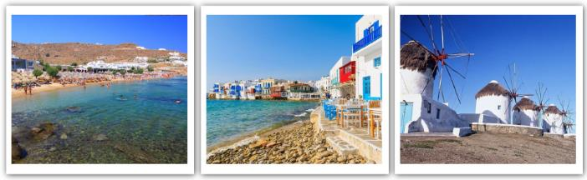🍽：餐盒 / 希臘料理 / 小威尼斯區餐廳海鮮餐

🛏：★★★★Porto Mykonos Hotel或Penelope Hotel 或San Antonio 或同級

**第05天 米克諾斯島🛥聖托里尼島SANTORINI**

今早就請您盡情享受在萬里無雲的穹蒼之下泛白的教堂、蔚藍的愛情海，樸實的風車，沐浴在陽光中，享受悠閒的早晨，這才是度假吧！午間離開米克諾斯，搭乘快艇或渡輪前往愛情海最迷人的火山島～聖托里尼。

◎聖托里尼之首邑－費拉Fira：整個白色城市位於海岸懸崖頂端，從海上看好像是山頭的殘雪！費拉小城的白色屋宇，狹窄的巷道，露天咖啡座及點綴於陡峭山坡上的小商店組成了聖托里尼的印象。

【聖托里尼島】希臘哲學家柏拉圖筆下高度文明古國，一夜間消失於海底的亞特蘭提斯！又稱為提拉島Thira，最早的文明是大約在西元前3000年，由克里特島上的米諾亞移民傳來，經過一次嚴重的火山噴發，提拉文明從此在歷史上消失。一般人也相信這就是傳說中消失的”亞特蘭提斯”！聖托里尼島是愛琴海上僅次於米克諾斯島的一個旅遊勝地。◎費拉小城雪白的屋宇，狹窄的巷道，露天咖啡座及點綴於陡峭山坡上的小商店組成了聖托里尼的印象。聖托里尼島地域廣闊、環境安靜悠閒、擁有沙灘、古蹟、白色山城、等多貌的旅遊景點，魅力更勝於米克諾斯島。

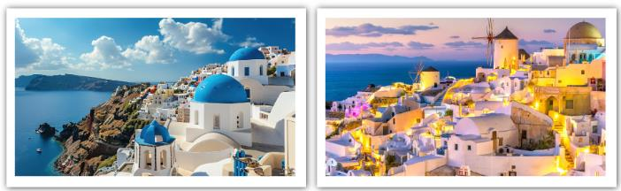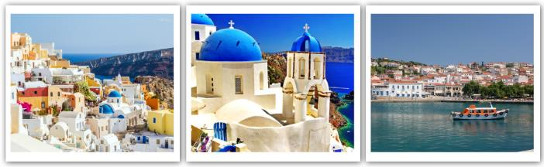

🍽：飯店內早餐 / 希臘烤肉捲餅風味餐 / 費拉海鮮拼盤風味餐

🛏：★★★★Rosebay Hotel Santorini或 Omiros Hotel或Maybill Hotel或同級

**第06天 聖托里尼**

今日全日自由活動

**【自費推薦火山島+纜車+伊亞夕陽全日$180歐元】**安排搭乘★纜車至舊港，纜車依著陡峭的崖壁而建，300公尺的海拔落差，透過纜車的窗子由高空眺望美麗舊港碼頭與之字型階梯，山璧景觀的變化。可以從不同角度看舊港，更是難得的體驗。之後安排火山島之旅，乘船後可近距離欣賞火山地質景觀，四、五處火山口，分別形成於不同年份。聖托里尼是在公元前1630年火山爆發巨大能量形成的島嶼，空曠且高地起伏的火山地形上 非常壯觀，周圍的海水因為地熱而冒出海底溫泉，可以帶上泳衣感受這獨特的體驗！傍晚時分，帶您到伊亞Oia山崖上欣賞◎全世界最美夕陽的愛情海日落，此刻，您可各自帶開尋找一個安靜的角落欣賞夕陽下愛情海獨特魅力，一邊讓愛情海夕陽見證你們的真摯永恆的愛情或友情喔！

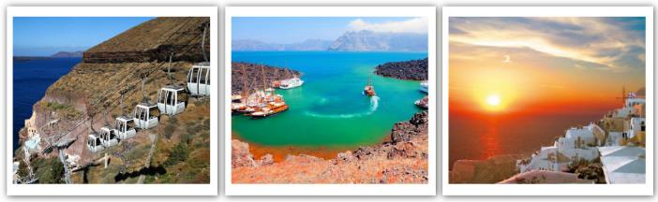

🍽：飯店內早餐 / 方便遊玩，敬請自理 / 聖托里尼海鮮料理

🛏：★★★★Rosebay Hotel Santorini或 Omiros Hotel或Maybill Hotel或同級

**第07天 聖托里尼🛥克里特島Crete🚍伊拉克里翁Iraklion（船班參考時間1700/1840）**

前往島上的山城小鎮◎珮瑞勾思Pyros，整個小鎮純樸、寧靜的氛圍，蜿蜒迂迴的小徑，漫步其中感覺舒服又自在，在這您可俯瞰聖多里尼島的美景，探尋美麗的教堂及鐘塔！接著帶您參觀聖多里尼島上的★葡萄酒莊園，品嚐希臘自產自製的香醇葡萄酒。傍晚離開聖托里尼，搭乘渡輪前往克里特島。



🍽：飯店內早餐 / 希臘風味料理 / 飯店內晚餐

🛏：★★★★Astoria Capsis或Ibis Styles Hotel或同級

**第08天 克里特島🛥雅典（船班參考時間2100/0600）**

早餐後首先參觀3900年前由傳說中的海上強權米諾安文明Minoan所建立的★克諾索斯皇宮。克諾索斯遺址：希臘神話中牛頭人身怪物麥諾陶居住在由天才戴達羅斯所設計的迷宮中；而於西元1900年發現的皇宮遺址中，在錯綜複雜的空間設計下竟能擁有1400個房間，無怪乎讓人與迷宮產生聯想。除了建築設計精巧，所保存下來的部分壁畫如公牛像、仕女圖、百合王子、鬥牛圖等，用色鮮豔大膽，人物線條修長優美，服裝飾品設計感十足；而皇后廳北面牆上更看得到活潑生動的海豚壁畫，很難讓人想像這是3900年前的藝術表現。

午後續遊覽著名之希臘第二大的★伊拉克里翁考古博物館，豐富的收藏品，讓人瞭解到克里特島的米諾安文化就是歐洲文明的發源地，豐富美麗的浮雕，壁畫，金飾，裝飾品令人目不暇給。爾後前往**市區觀光**：◎威尼斯廣場，◎摩羅西尼噴泉等，廣場周圍商店林立，好不熱鬧。爾後撘乘夜船返回雅典，夜宿船上。

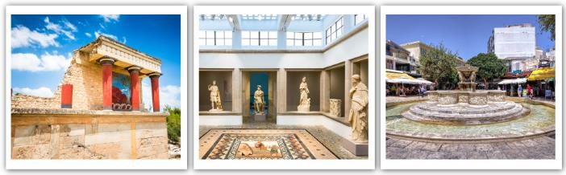

🍽：飯店內早餐 / 克里特島風味料理 / 克里特島風味料理

🛏：船上外艙二人一室

**第09天 雅典🚍伯羅奔尼薩半島之旅🚍科林斯運河🚍邁錫尼🚍艾帕迪奧斯🚍納普良🚍雅典**

郵輪抵達後，前往希臘古文明的故鄉－伯羅奔尼薩半島。伯羅奔尼薩半島位於半島入口處的科林斯地處重要的交通樞紐上，不僅在貿易及戰略位置上都有其不可憾動的地位。搭車行經◎科林斯運河穿過被稱為科林斯地峽的一小段陸地，它提供了一條從愛琴海到伊奧尼亞的海捷。從遠處看，運河像一條狹窄細長的水道，但當船隻逐漸靠近並進入運河以後，它的規模才顯現出來。然而，對於容納現代航運中的超級油輪和集裝箱船而言，這條運河還是太小了。科林斯運河穿過被稱為◎科林斯地峽的一小段陸地，它提供了一條從愛琴海到伊奧尼亞的海捷。

隨後前往擁有獨特文化、也是邁錫尼文明的發祥地－★邁錫尼是位於希臘伯羅奔尼撒半島東北阿爾戈斯平原上的一座愛琴文明的城市遺址，位於科林斯和阿爾戈斯之間。它是荷馬史詩傳說中小亞細亞人的都城，由珀耳修斯所建，在特洛伊戰爭時期由阿伽門農所統治。參觀★獅子門、★阿克曼蒙墓穴、以及西元前十四世紀所留下來的◎宮殿遺跡，接著驅車前往位於山谷地之間的★艾帕迪奧斯是傳說中醫療之神阿斯克里比亞曾住過的地方，參觀至今仍保存的相當完整利用山坡地的自然斜坡構造而成的◎圓形劇場可容納1萬4仟個觀眾，即使是舞台上的剪紙聲音，連坐在最末排的觀眾都可清楚聽到。然後前往濱臨海灣的度假聖地－◎納普良，風光明媚的納普良散發著悠閒的威尼斯般的渡假氣氛。

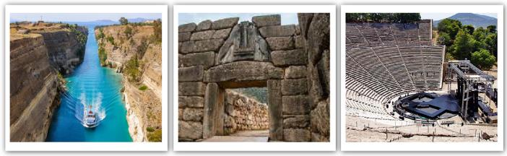

🍽：郵輪上早餐 / 希臘式風味料理 / 中式料理七菜一湯

🛏：★★★★★Theoxenia Palace或同級

**第10天 雅典【衛城、考古學博物館、市區觀光】✈ 伊斯坦堡**

早餐後安排前往★阿克波里斯（雅典衛城）－雅典衛城遺址位於今雅典城西南，建造在海拔150公尺的石灰岩山岡上，是祭祀雅典守護神雅典娜的神聖地，為古希臘建築的經典之作，雅典衛城達到了古希臘聖地建築群、廟宇、柱式和雕刻的最高水準。1987年登錄為世界珍貴遺產，安排參觀最具代表的建築傑作包含：◎巴森農神殿、◎伊勒克戎神殿之少女列柱、遠眺戴奧尼索斯劇場及伊羅得音樂廳等，並可登上眺望台一覽雅典城的風光。之後參觀希臘最大的★國立考古博物館，雅典國家考古博物館收藏不少非常重要的文物。這些文物出自希臘不同的考古地點，年代由史前到晚古時期都有。它被認為是世界上其中一間最偉大的博物館，並且藏有最豐富的古希臘文物。親眼目睹擁有兩萬餘件舉世無雙的希臘文化藝術寶庫。之後參觀◎奧林匹克運動場、◎憲法廣場、◎國會大廈、◎無名戰士紀念碑，行車遊覽宙斯神殿遺蹟、哈德良拱門等。之後收拾滿滿愛琴海的記憶與行李，再美的行程終有結束的時候，心底深處卻已留下永遠的美痕，前往機場轉機飛返回台北。

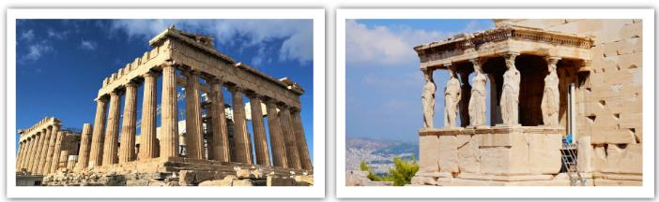

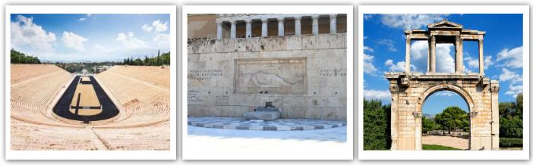

🍽：飯店內早餐 / 希臘料理 / 配合航班時間，敬請自理

🛏：夜宿機上

**第11天 伊斯坦堡✈台北**

班機今天抵達台北。回想著曾經走過的，帶著滿滿的回憶，返抵闊別多日的家門，結束這趟難忘的希臘迷情之旅。惟願這趟旅程，不只帶回一『托拉庫』美麗照片及戰利品，旅程中愉快的回憶及美感，也將永存心中。

🍽：機上套餐 / 機上套餐 / X

🛏：溫暖的家

**本行程表得視航空公司班機與輪船班次的確認，本公司保留有做行程調整之權利，  
以出發前說明會行程資料為準。**

|  |  |
| --- | --- |
|  | 🗅**簽證所需資料** |

**1.**護照正本（6個月以上、謢照內需有本人簽名）。

2.基本資料表格一份。

|  |  |
| --- | --- |
|  | 🕬**貼心提醒** |

**行程貼心提醒：**  
1. 售價已包含稅、燃油費，不含領隊、司機、導遊小費。

小費建議每人每天歐元12元，11天共歐元$132元。

2.本公司保留有做行程調整之權利，得視航空公司班機與輪船班次的確認，依出發前說明會行程資料

為準。  
3.本行程有時會因飯店及交通狀況等，不可抗拒之因素，行程前後更動或調整以出團當地安排為主。  
4.本公司綜合旅行業遵照旅行業管理規則第五十三條規定，觀光局規定四千一百萬元履約責任險及品保協會保障，為旅客投保責任保險新台幣伍百萬元及二十萬元意外受傷醫療險，讓旅客玩得安心盡興。  
5. 70歲以上及15歲以下因保險法令規定僅能投保250萬旅遊責任險及20萬醫療險，敬請知悉。

6.溫馨提醒～為考量旅客自身之旅遊安全並顧及同團其它團員之旅遊權益，凡年滿70歲以上或行

動不便之貴賓，需有家人或親友同行，方始接受報名，不便之處，尚祈見諒！

**餐食提醒：**  
1.台灣與世界各國飲食文化多有差異，無法符合台灣口味敬請見諒。而國外的多數素食者可食用蔥、蒜、辣椒、奶蛋甚至魚肉的餐飲，為尊重台灣素食貴賓的飲食習慣，在避免使用上述食材的前提 下，各餐廳多以各式蔬菜、雞蛋或起士等食材搭配提供給素食貴賓，且當地購買全素食品也相當 不易，故建議各位貴賓，如有需要請自行事先準備素食品，以備不時之需。  
2.航空公司特殊餐需求：如兒童餐、素食餐...等，請於航班起飛時間7個工作日前向您的業務提出需求；航班起飛3個工作日內，因航空公司訂餐作業因素恕無法接受變更，敬請瞭解。

**參團提醒：**  
1.航空公司皆有固定之團體位，貴賓報名付訂成功後恕無法指定機上座位。（如有特殊情況可於出團 前告知領隊，CHECK-IN時盡力安排，但恕無法指定）  
2.貴賓如有單人報名情況，於團體最後確認前，仍然無法安排與同團貴賓兩人一室時，需補單人房差價。基於「使用者付費」，貴賓需負擔單人房費用。敬請明瞭。  
3.貴賓如有三人參團，可選擇不加價3人同房（以標準雙人房型再另外加床為主{沙發床或行軍床}。因長程線旅遊地區之飯店較少有三人房型，故無法指定標準三人房型）或選擇補差價加開單人房。  
4.所有旅館的團體房恕無法指定連通房，也無法保證一家人的房間一定能在隔壁或鄰近，敬請見諒！（如有需求可於出團前告知領隊，CHECK-IN時盡力安排，但恕無法指定）  
5.團體報名確認後請繳交訂金，以確保您預定的機位；尾款請於出發前7日或航空公司通知開票前繳清。（外籍航空開票後即無退票價值，恕無法更改名字。敬請明瞭）  
6.因每個地區所使用高級飯店超過數家，故無法全部列舉或當表列飯店客滿時，本公司將會以同等級飯店安排。  
7.如因個人因素無法成行，已繳付之團體訂金依定型化旅遊契約書中之規定辦理。  
8.優惠方案如有早鳥優惠限全程參團之旅客（恕不能同時使用其他優惠）